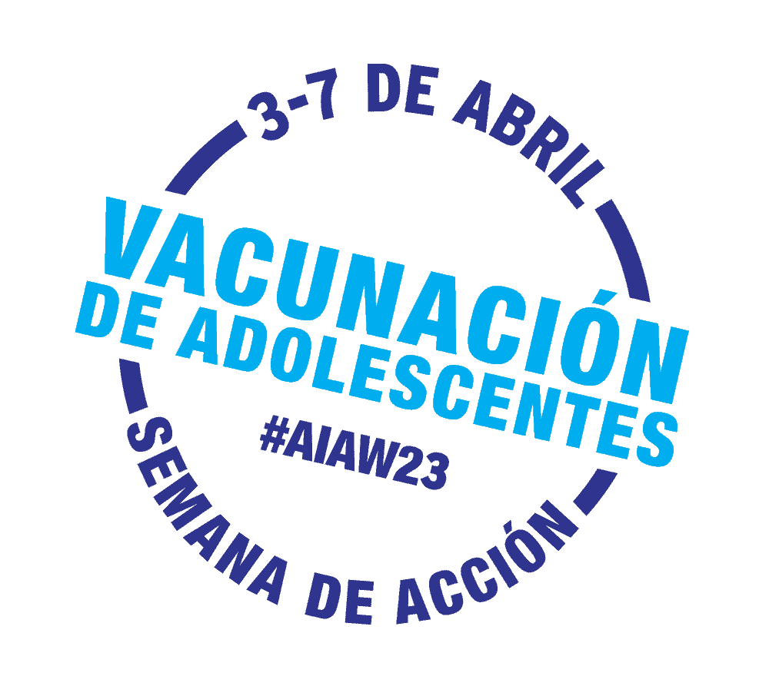
La Semana de Acción de Vacunación de Adolescentes

Ejemplo del contenido del boletín informativo para padres

Use o adapte este ejemplo para difundir mensajes sobre la AIAW en sus redes a través de boletines, emails, blogs u otros canales de comunicación

La Semana de Acción de Vacunación de Adolescentes esta lista para hacer que los adolescentes se pongan al día en sus inmunizaciones

Del 3 al 7 de abril es la Semana de Acción de Vacunación de Adolescentes, una llamada de atención para que los padres pongan a sus adolescentes al día en sus inmunizaciones.

Las inmunizaciones de los adolescentes están programadas para comenzar a protegerlos antes de que puedan exponerse a enfermedades graves que pueden poner en peligro la vida, por eso es importante que estén al día en sus vacunas.

Algunas vacunas necesitan más de una dosis para ofrecer la mejor protección. Cada dosis recomendada es importante, así que aproveche cualquiera de las vacaciones escolares o días festivos para agendar estas visitas médicas.

Es natural tener preguntas sobre las vacunas. Hable con su profesional de la salud para obtener respuestas y haga que sus adolescentes sean parte de la discusión.

¿Que puede hacer usted?
¡Entre en acción! Póngase en contacto ahora con el profesional de la salud de sus adolescentes para conocer cuáles son las vacunas recomendadas que sus adolescentes pueden necesitar y manténganlos al día en sus inmunizaciones.

Durante AIAW23, [NOMBRE DE ORGANIZACIÓN] estará compartiendo información y recursos en redes sociales para resaltar la importancia de las inmunizaciones en la adolescencia. ¡Por favor ayúdenos a difundir el mensaje! Siga la conversación en [INCLUYA SU HANDLE DE REDES SOCIALES] y en @unityconsortium, y use #AIAW23 para compartir porque es importante para usted proteger a su adolescente.

